暨南大学本科实验报告专用纸
课程名称 高级语言程序设计实验 成绩评定
实验项目名称 编程实验三 指导教师 张鑫源
实验项目编号 089 实验项目类型 vs 实验地点 家里
学生姓名 翁裕集 学号 2019051100
学院 智能科学与工程学院 系 19 专业 信息安全
实验时间 2020年3月 18 日 上 午～ 3月 18 日 中 午
温度 ℃湿度
- 实验目的:更好的掌握编程基础
- 实验内容和要求：
实验内容：
由用户输入各自的个人信息，之后将其输出，信息列表如下：
姓名：
性别：
年龄：
身高：
体重:
BMI:
注意事项：
- 个人信息除姓名外不要求真实，BMI无需用户输入，BMI = 体重/（身高）²；
- 本实验姓名为字符串，性别为字符，年龄为无符号整数，其余为浮点数且约定浮点整数按照双精度来存储；
- 输出格式控制要求：性别男女分别为M和F，输出相应的ASCII码；年龄域宽为6且居右；身高域宽17、保留4位有效数字、居右；体重域宽10、保留2位有效数字、居左；BMI按照单精度浮点数输出；
- 主要仪器设备
仪器：计算机
实验环境：visual stdio 209
- 源程序
#include <stdio.h>
int main()
{
char b;
char str1[10];
unsigned int c;
double w, h, BMI;

printf("提示：男性输入M，女性输入F！\n");
printf("请输入以下数据：\n");

printf("姓名:");
scanf_s("%s",& str1,10);
getchar();
printf("性别：");
scanf_s("%c", &b);
printf("年龄：");
scanf_s("%u", &c);
printf("身高(m):");
scanf_s("%lf", &h);
printf("体重(kg):");
scanf_s("%lf", &w);
BMI =float(w / (h * h)) ;

printf("\n您的BMI数据信息如下：\n");
printf("姓名:%s\n", str1);
printf("性别:%d\n", b);
printf("年龄:%6u\n",c);
printf("身高(m):%17.4lf\n",h);
printf("体重(kg)：%-10.2lf\n",w);
printf("BMI:%f", BMI);
return 0;

}
- 实验步骤与调试
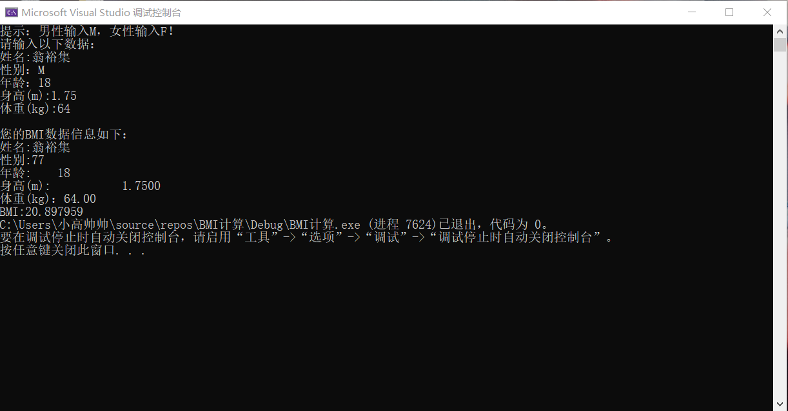
- 实验结果与分析
本次实验容易获得思路，但是细节非常多，导致第一遍写完之后一直报错，一直在修改，问题有以下几点：
- 无符号整型输出%后面所加的字母错误，经过百度查证后是u；
- 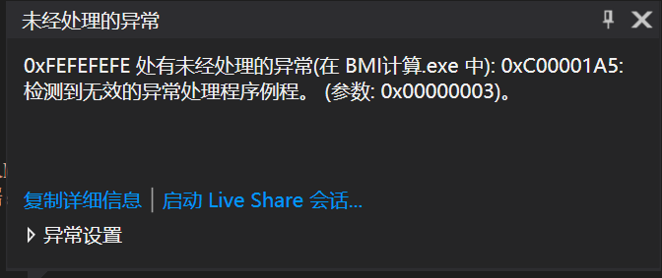经过多次查找资料和逛论坛之后发现错误，是因为str1后面没有规定字符数组a的维度大小。
- 未加getchar（）导致输入名字之后直接输出数据。
- scanf的括号里面不能在%后面加入对数据域宽等的限定，否则会出现数据无法存入。对数据的域宽只能在printf括号内加入。
- 输入和输出之间&的差别时不时会搞错。
最后实验终于成功运行并得到了想要的结果。
暨南大学本科实验报告专用纸(附页)

